EJERCICIOS DE PATRONES DE DISEÑO ESTRUCTURALES
1º Ejercicio : ADAPTER
Ejemplo
- Por último, en la función main, crea una instancia de CelsiusTemperature, pásala al adaptador y utiliza el método convertCelsiusToFahrenheit para obtener la temperatura convertida en grados Fahrenheit.
En vez de usar directamente la conversión,

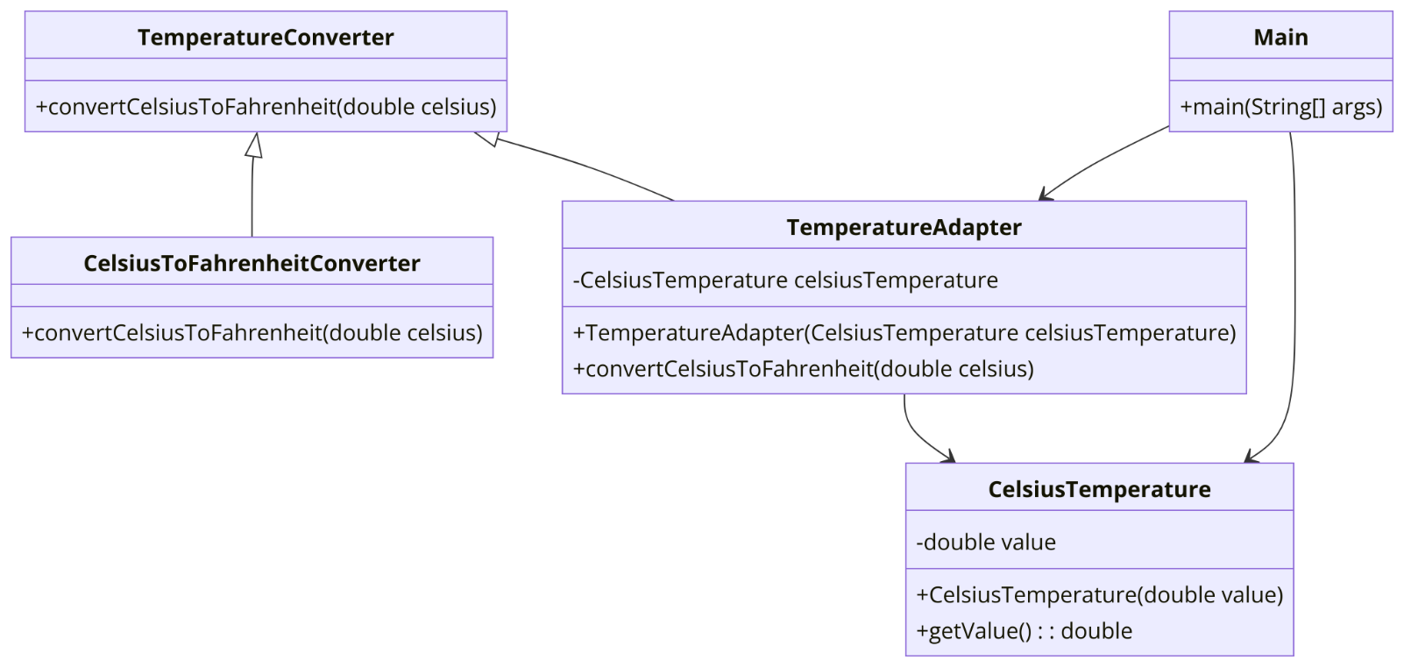

Paso 1: Creamos la clase CelsiusTemperature
- Crea una clase llamada CelsiusTemperature que represente una temperatura en grados Celsius. Esta clase tendrá un atributo para almacenar el valor de la temperatura en Celsius y un método para obtener ese valor.

package adapter;

//Paso 3: Crea la clase CelsiusTemperature para representar una temperatura en grados Celsius
class CelsiusTemperature {
private double value;

public CelsiusTemperature(double value) {
this.value = value;
}

public double getValue() {
return value;
}
}

Paso 2: Creamos la interface TemperatureConverter
Define una interfaz llamada TemperatureConverter que contenga un método convertCelsiusToFahrenheit para convertir temperaturas de grados Celsius a Fahrenheit
package adapter;

//Paso 1: Define la interfaz TemperatureConverter
interface TemperatureConverter {
double convertCelsiusToFahrenheit(double celsius);
}

Paso 3: Creamos CelsiusToFahrenheitConverter
- Crea una clase llamada CelsiusToFahrenheitConverter que implemente la interfaz TemperatureConverter. Esta clase será responsable de realizar la conversión de Celsius a Fahrenheit.
Es la clase que realmente va a ser la conversión

package adapter;

//Paso 2: Implementa la clase CelsiusToFahrenheitConverter que implementa la interfaz TemperatureConverter
class CelsiusToFahrenheitConverter implements TemperatureConverter {
@Override
public double convertCelsiusToFahrenheit(double celsius) {
return (celsius * 9 / 5) + 32;
}
}

Paso 3: Creamos la clase TemperatureAdapter
- Implementa un adaptador llamado TemperatureAdapter que adapte la clase CelsiusTemperature al método convertCelsiusToFahrenheit de la interfaz TemperatureConverter. El adaptador deberá convertir la temperatura en grados Celsius a Fahrenheit y devolver el resultado.

package adapter;

//Paso 4: Implementa el adaptador TemperatureAdapter para adaptar CelsiusTemperature a TemperatureConverter
class TemperatureAdapter implements TemperatureConverter {
private CelsiusTemperature celsiusTemperature;

public TemperatureAdapter(CelsiusTemperature celsiusTemperature) {
this.celsiusTemperature = celsiusTemperature;
}

@Override
public double convertCelsiusToFahrenheit(double celsius) {
return new CelsiusToFahrenheitConverter().convertCelsiusToFahrenheit(celsiusTemperature.getValue());
}
}

Main
package adapter;

//Paso 5: En el método main, utiliza el adaptador para convertir la temperatura de Celsius a Fahrenheit
public class Main {
public static void main(String[] args) {
// Crear una temperatura en Celsius
double temp=25;
CelsiusTemperature celsiusTemp = new CelsiusTemperature(temp);

// Crear un adaptador y pasar la temperatura en Celsius
TemperatureAdapter adapter = new TemperatureAdapter(celsiusTemp);

// Utilizar el adaptador para convertir la temperatura a Fahrenheit
double fahrenheitTemp = adapter.convertCelsiusToFahrenheit(celsiusTemp.getValue());

// Imprimir el resultado
System.out.println("la temperatura en grados es: "+temp);
System.out.println("La temperatura en Fahrenheit: " + fahrenheitTemp);
}
}
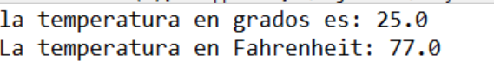
2º Ejercicio
Vamos a adaptar el ejercicio anterior para que me convierta kilómetros a millas, creando otro paquete:
El resultado debe ser este:
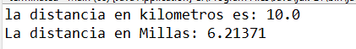

3º Ejercicio
Decorator: Es útil cuando necesitas añadir funcionalidad adicional a objetos existentes de manera dinámica y transparente, sin alterar su estructura interna. Este patrón es especialmente útil en situaciones donde necesitas añadir o quitar funcionalidades de manera flexible y en tiempo de ejecución. Por ejemplo, en la construcción de interfaces gráficas de usuario o en la manipulación de flujos de entrada/salida.Ejercicio dirigido, realizar un añadido
En este ejemplo, hemos creado dos decoradores (MensajeConEncabezado y MensajeConPieDePagina) que envuelven un objeto de la clase Mensaje. Cada decorador agrega una funcionalidad adicional al mensaje básico. Luego, en el método main, hemos decorado un mensaje básico con un encabezado y un pie de página, creando así un mensaje decorado más complejo.
Supongamos que tenemos una interfaz Mensaje que define un método para obtener el contenido de un mensaje. Queremos decorar este mensaje agregando un encabezado y un pie de página.
Define la interfaz Mensaje:
interface Mensaje {
String obtenerContenido();
}
Implementa una clase de Mensaje básica:
class MensajeBasico implements Mensaje {
private String contenido;

public MensajeBasico(String contenido) {
this.contenido = contenido;
}

@Override
public String obtenerContenido() {
return contenido;
}
}
Crea un Decorador para agregar un encabezado:
class MensajeConEncabezado implements Mensaje {
private Mensaje mensaje;
private String encabezado;

public MensajeConEncabezado(Mensaje mensaje, String encabezado) {
this.mensaje = mensaje;
this.encabezado = encabezado;
}

@Override
public String obtenerContenido() {
return encabezado + "\n" + mensaje.obtenerContenido();
}
}
// Clase principal
public class Main {
public static void main(String[] args) {
Mensaje mensaje = new MensajeBasico("¡Hola, mundo!");

// Decorar el mensaje con un encabezado
Mensaje mensajeDecorado = new MensajeConEncabezado(mensaje, "Mensaje importante:");

System.out.println(mensajeDecorado.obtenerContenido());

// Ejercicio adicional para el alumno:
// Ahora añade tú mismo otro decorador "MensajeConPieDePagina" que agregue un pie de página.
}
}

Ejercicio

Si queremos añadir un pie de página
Crea otro Decorador para agregar un pie de página:
class MensajeConPieDePagina implements Mensaje {
private Mensaje mensaje;
private String pieDePagina;

public MensajeConPieDePagina(Mensaje mensaje, String pieDePagina) {
this.mensaje = mensaje;
this.pieDePagina = pieDePagina;
}

@Override
public String obtenerContenido() {
return mensaje.obtenerContenido() + "\n" + pieDePagina;
}
}

Luego el main cambiaria a
Clase Main
public class Main {
public static void main(String[] args) {
Mensaje mensaje = new MensajeBasico("¡Hola, mundo!");

// Decorar el mensaje con un encabezado y un pie de página
Mensaje mensajeDecorado = new MensajeConEncabezado(
new MensajeConPieDePagina(mensaje, "Saludos desde mi programa."),
"Mensaje importante:"
);

System.out.println(mensajeDecorado.obtenerContenido());
}
}

4º Ejercicio
Vamos a modificar el programa para añadir una nueva clase denominada MensajeConResumen
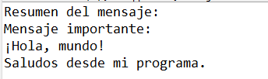
5º Ejercicio
Cree un paquete nuevo y tomando como modelo el código anterior, tiene que salir este resultado:
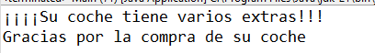
6º Ejercicio: FACADE
El patrón Facade es como una fachada o "puerta principal" que simplifica el uso de varias partes complicadas de un sistema.
Ejemplo sencillo para FP:
Imagina que quieres ver una película en casa. Para hacerlo, normalmente debes:
- Encender la televisión.
- Encender el sistema de sonido.
- Activar el reproductor multimedia.
- Seleccionar la película.
- Ajustar las luces.
Usando el patrón Facade, tendrías un único mando o botón que realiza automáticamente todos estos pasos por ti.
Clases del Subsistema
Motor.java
public class Motor {
public void encender() {
System.out.println("Motor encendido.");
}

public void apagar() {
System.out.println("Motor apagado.");
}
}

BombaCombustible.java

public class BombaCombustible {
public void bombear() {
System.out.println("Combustible bombeado.");
}
}
AireAcondicionado.java
public class AireAcondicionado {
public void encender() {
System.out.println("Aire acondicionado encendido.");
}

public void apagar() {
System.out.println("Aire acondicionado apagado.");
}
}
Clase Facade
FacadeAuto.java
public class FacadeAuto {
private Motor motor;
private BombaCombustible bombaCombustible;
private AireAcondicionado aireAcondicionado;

public FacadeAuto() {
this.motor = new Motor();
this.bombaCombustible = new BombaCombustible();
this.aireAcondicionado = new AireAcondicionado();
}

public void encenderAuto() {
bombaCombustible.bombear();
motor.encender();
aireAcondicionado.encender();
System.out.println("Auto encendido.");
}

public void apagarAuto() {
aireAcondicionado.apagar();
motor.apagar();
System.out.println("Auto apagado.");
}
}
Uso del Facade
Principal.java
public class Principal {
public static void main(String[] args) {
FacadeAuto auto = new FacadeAuto();
auto.encenderAuto();
auto.apagarAuto();
}
}

Explicación
- Motor, BombaCombustible, AireAcondicionado: Representan componentes individuales del sistema de encendido del automóvil.
- FacadeAuto: Proporciona una interfaz simplificada para encender y apagar el automóvil, encapsulando las interacciones con los componentes individuales.
- Principal: Utiliza la clase Facade para interactuar con el sistema de encendido del automóvil de una manera sencilla y directa.
Este diseño permite al cliente (en este caso, la clase Principal) interactuar con un sistema complejo a través de una interfaz simple y unificada, ocultando los detalles internos de los componentes del subsistema.
7º Ejercicio: COMPOSITE
El patrón Composite sirve para crear estructuras en forma de árbol, donde tienes objetos que pueden contener a otros objetos más pequeños. Es como construir una jerarquía en la que unos elementos son compuestos (como carpetas), y otros elementos son simples (como archivos).
Ejemplo sencillo:
Imagina que tienes una carpeta (CarpetaPrincipal) que dentro tiene otras carpetas (SubCarpeta1, SubCarpeta2) y archivos (Archivo1.txt, Archivo2.doc). Tanto las carpetas como los archivos son tratados por igual al recorrerlos.
uniforme.
Componente.java
public interface Componente {
void mostrar();
}
Archivo.java
public class Archivo implements Componente {
private String nombre;

public Archivo(String nombre) {
this.nombre = nombre;
}

@Override
public void mostrar() {
System.out.println("Archivo: " + nombre);
}
}
Directorio.java
package com.example.composite;

import java.util.ArrayList;
import java.util.List;

public class Directorio implements Componente {
private String nombre;
private List<Componente> componentes = new ArrayList<>();

public Directorio(String nombre) {
this.nombre = nombre;
}

public void agregar(Componente componente) {
componentes.add(componente);
}

@Override
public void mostrar() {
System.out.println("Directorio: " + nombre);
for (Componente componente : componentes) {
componente.mostrar();
}
}
}
Principal.java
public class Principal {
public static void main(String[] args) {
Archivo archivo1 = new Archivo("archivo1.txt");
Archivo archivo2 = new Archivo("archivo2.txt");

Directorio directorio = new Directorio("mi_directorio");
directorio.agregar(archivo1);
directorio.agregar(archivo2);

directorio.mostrar();
}
}

Explicación
- Componente: La interfaz común para todos los objetos que formarán parte de la jerarquía Composite.
- Archivo: Representa un objeto hoja en la jerarquía Composite.
- Directorio: Representa un objeto compuesto que puede tener hijos (otros objetos Componente).
- Principal: Utiliza el patrón Composite para crear y mostrar una estructura jerárquica de archivos y directorios.
Este diseño permite tratar objetos individuales y composiciones de objetos de manera uniforme, facilitando la creación y manipulación de estructuras jerárquicas complejas.

8º Ejercicio: PROXY
El patrón Proxy proporciona un sustituto o placeholder para otro objeto para controlar el acceso a él.
Documento.java
public interface Documento {
void mostrar();
}
DocumentoReal.java
public class DocumentoReal implements Documento {
private String nombre;

public DocumentoReal(String nombre) {
this.nombre = nombre;
cargarDesdeDisco(nombre);
}

private void cargarDesdeDisco(String nombre) {
System.out.println("Cargando " + nombre);
}

@Override
public void mostrar() {
System.out.println("Mostrando " + nombre);
}
}
ProxyDocumento.java
public class ProxyDocumento implements Documento {
private DocumentoReal documentoReal;
private String nombre;

public ProxyDocumento(String nombre) {
this.nombre = nombre;
}

@Override
public void mostrar() {
if (documentoReal == null) {
documentoReal = new DocumentoReal(nombre);
}
documentoReal.mostrar();
}
}
Principal.java
public class Principal {
public static void main(String[] args) {
Documento documento = new ProxyDocumento("documento.pdf");

// El documento se carga y muestra en el primer acceso
documento.mostrar();

// El documento se muestra sin cargar nuevamente en el segundo acceso
documento.mostrar();
}
}

Explicación
- Documento: La interfaz común para los objetos que pueden ser mostrados.
- DocumentoReal: Representa un documento real que se carga desde el disco.
- ProxyDocumento: Actúa como un proxy para DocumentoReal, controlando y retrasando la carga del documento hasta que sea necesario.
- Principal: Utiliza el patrón Proxy para controlar el acceso al documento, cargándolo solo en el primer acceso y reutilizando la instancia cargada en accesos posteriores.
9º RETO
Realiza un ejercicio de facade, composite y proxy basados en los ejercicios anteriores.

